Prüfprotokoll für fahrbare Arbeitsbühnen/Fahrgerüste
Gerüstersteller  (ggf. Stempel) |  |  |  | Baustelle:
 |  |  |  | Befähigte Person (Name):
Fahrbare Arbeitsbühne (nach DIN EN 1004)
Fahrgerüst (nach DIN 4420-3)
Gerüstgruppe
2 (1,5 kN/m²) |  | 3 (2,0 kN/m²) |  |  | 4 (3,0 kN/m²) |  |  | ( kN/m²)
Höchstzulässige Standhöhe gemäß Aufbau- und Verwendungsanleitung
außerhalb von Gebäuden  m |  |  |  |  |  | innerhalb von Gebäuden  m
Verwendungsbeschränkungen:
Warnhinweise: |  |  |  |  |  | 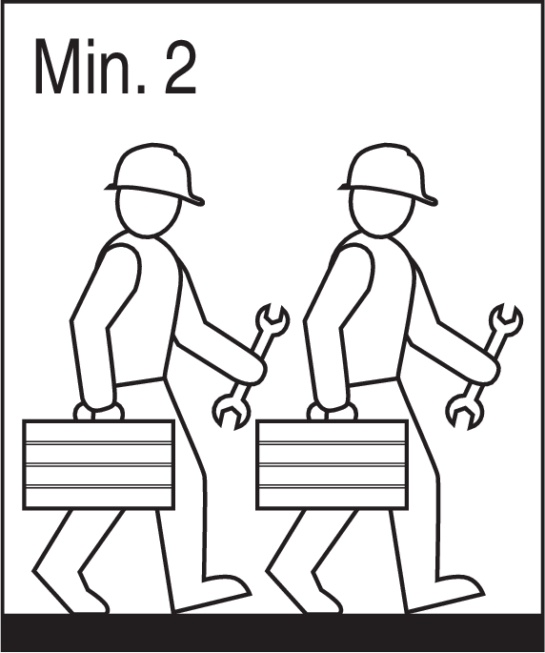 | 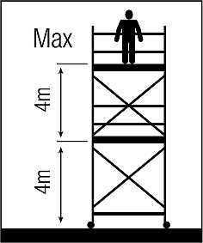 |  | 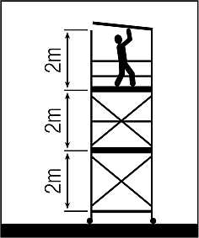
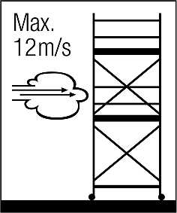 | 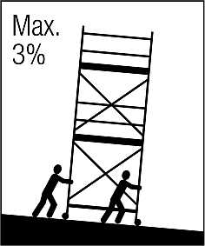 |  | 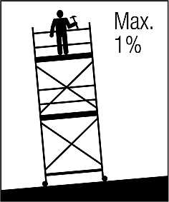 |  |  | 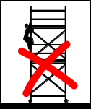 | 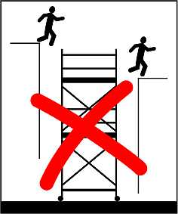 |  | 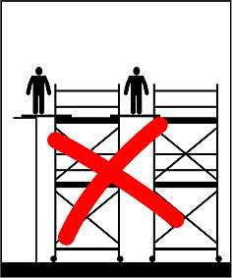
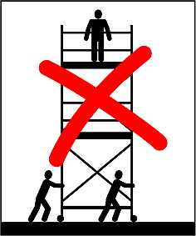 | 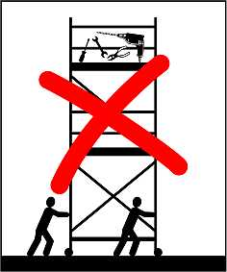 |  | 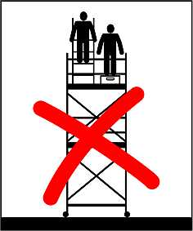 |  |  | 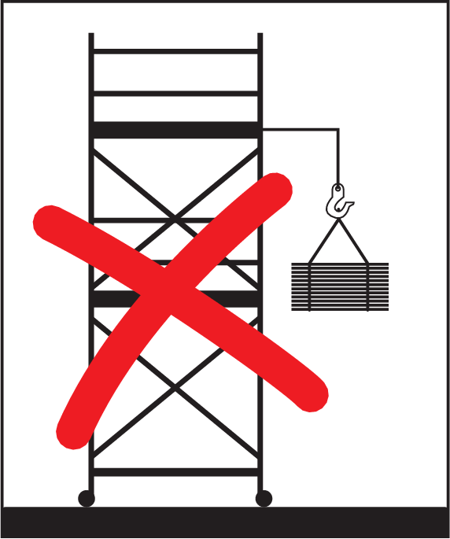 | 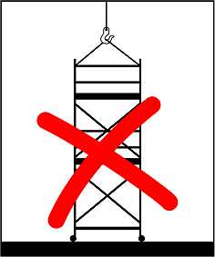 |  | 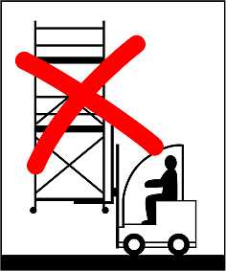
Gerüst arbeitstäglich und nach jedem Ortswechsel auf Betriebssicherheit prüfen!
Gerüst durch befähigte Person des Gerüsterstellers geprüft
Datum Name/Unterschrift

CHECKLISTE - Prüfung mit Aufbau- und Verwendungsanleitung
Prüfumfang |  | in Ordnung |  | nicht nötig
 |  | ja | nein | nicht nötig
Aufbau- und  Verwendungs-  anleitung (AuV) | war für die Gerüstprüfung vor Ort vorhanden | □ | □ | □
Gerüstbauteile | augenscheinlich unbeschädigt | □ | □ | □
Fahrwerk | Feststellbremse an allen 4 Fahrrollen | □ | □ | □
Fahrwerk | Rahmenfahrbalken entsprechend Standhöhe  (= oberste Belagfläche) nach AuV | □ | □ | □
Fahrwerk | Seitenschutzteile zur Aussteifung  (entsprechend Standhöhe nach AuV) | □ | □ | □
Fahrwerk | Balastierung  (entsprechend Standhöhe nach AuV) | □ | □ | □
Fahrwerk | Ausleger zur Verbreiterung der Standfläche  (entsprechend Standhöhe nach AuV) | □ | □ | □
Fahrwerk | Belagteile ohne Durchstieg eingebaut  (entsprechend Standhöhe nach AuV) | □ | □ | □
Fahrwerk | Diagonalen eingebaut | □ | □ | □
Zwischenlage | Belagteil mit Durchstieg eingebaut | □ | □ | □
Zwischenlage | Belagfläche vollständig mit Belagteilen ausgelegt | □ | □ | □
Zwischenlage | Seitenschutz  (mind. Geländer- und Zwischenholm) | □ | □ | □
Zwischenlage | Diagonalen eingebaut | □ | □ | □
Zwischenlage | Aufstieg innerhalb des Gerüstes  □ Typ A Treppe □ Typ B Stufenleiter  □ Typ C Schrägleiter □ Typ D vertikale Leiter | □ | □ | □
oberste Belagfläche  (Standhöhe) | Belagteil mit Durchstieg eingebaut | □ | □ | □
oberste Belagfläche  (Standhöhe) | Belagfläche vollständig mit Belagteilen ausgelegt | □ | □ | □
oberste Belagfläche  (Standhöhe) | Seitenschutz dreiteilig, Geländerholm 1 m über Gerüstbelag | □ | □ | □
Sonder-  aufbauten | Übereinstimmung mit AuV/Typenstatik | □ | □ | □
Bemerkungen/
Hinweise:
Kennzeichnung am Gerüst nur anbringen, wenn keine Mängel vorhanden sind!

